**Auteur**

Fred BERTON

**Photos**

**Titre :** C’est quoi un bon webservces RestFull avec C#

**Sous titre :**

C#, et particulièrement le Framework .NET offre un environnement extrêmement pratique pour développer des webservices RESTFull conforme aux spécifications OpenAPI. Encore faut-il bien l’utilisé en mettant en œuvre l’ensemble des bonnes pratiques : de documentation, de gestion des erreurs, de logs, de respect des normes.

**Corps Article**

# Création du projet

Avec visual Studio 2022, la création d’un projet de Webservice est très simple. Il faut utiliser le template : « ASP.NET Core Web API » qui permet d’initialiser un projet dans Visual Studio avec l’ensemble des composants de base pour un projet de webservices conforme au standard RESTFull HTTP.

Vous pouvez faire ça avec Visual Studio, sinon pour faire geek on peut aussi le faire ne ligne de commande comme suit :

md MonWebService

cd MonWebService

dotnet new sln -n MonWebService

dotnet new webapi -n MonWebService

dotnet sln MonWebService.sln add ./MonWebService/MonWebService.csproj

MonWebService.sln

En résumé on créer un dossier qui contiendra notre solution et le dossier du projet (ici MonWebService). Puis on crée la solution, puis le projet, on ajoute le projet dans la solution. Puis on ouvre la solution dans Visual Studio.

Les Frameworks .NET nécessaires pour le développement de web services sont ajouté automatiquement : Microsoft.AspNetCore.App et Microsoft.NETCore.App.

Par défaut le package Swashbuckle.AspNetCore est installé pour générer le site d’auto-documentation Swagger.

# Premier test

Si vous lancez l’exécution, vous allez vous retrouver dans votre navigateur avec la documentation Swagger affichée, pour l’exemple de webservice WeatherForecast (Fig 1). Comme on peut le voir la page permet de consulter la documentation du service. Ici très faible car nous n’avons pas encore documenté notre service et les données qu’il utilise.

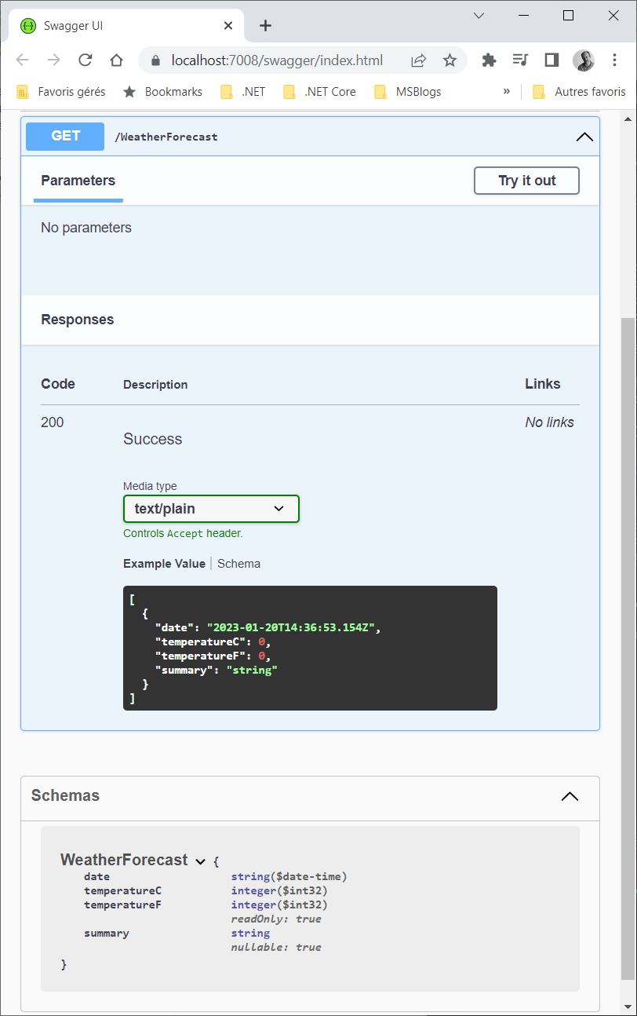Figure 1

Cette jolie interface « Swagger UI» permet de consulter la documentation et de tester des web services conforme à la norme OpenAPI. Pour la petite histoire, Il faut savoir qu’historiquement la documentation qui va donner son nom au standard OpenAPI s’appelée spécification Swagger (<https://swagger.io/solutions/getting-started-with-oas/>). La société smartbear développe des outils open source (ou non) permettant de consulter ou de générer du code à partir de spécification swagger (cad : OpenAPI, sauf suivre) sans avoir besoins de lire le fichier JSON du swagger (cf figure 2) plutôt illisible.

Dans .NET cette interface Swagger UI peut-être produite via deux services : Swashbuckle ou NSwag. Dans le cas de .NET 6 c’est l’implémentation Swashbuckle qui est utilisée par le template de projet (« ASP.NET Core Web API » ) via le nugget Swashbuckle.AspNetCore.

Cette interface web est générée à partir de l’introspection de votre code et complétée par les descriptions de celui-ci que vous ne manquerez pas d’ajouter. L’activation (ou pas) de cette interface web est réalisée par l’invocation de la méthode : app.UseSwaggerUI() dans le code du fichier program.cs. Attention cette interface graphique n’est activée qu’en mode développement donc elle ne sera pas présente lors d’un déploiement sur un environnement cible (azure ou autre). Il vous suffit de modifier le code pour supprimer cette limitation.

La consultation du site Swagger UI est réalisé sur l’URL : <https://localhost:7008/swagger/index.html> (le port pouvant changer en fonction de votre installation).

De même Swashbuckle vous amène un service qui permet de générer automatiquement votre fichier de description de votre API de web service au format OpenAPI v3. L’activation de la génération du fichier swagger est réalisé par l’invocation de la méthode d’extension : app.UseSwagger()

La consultation du fichier swagger est réalisé sur l’url (fig 2) : <https://localhost:7008/swagger/v1/swagger.json>

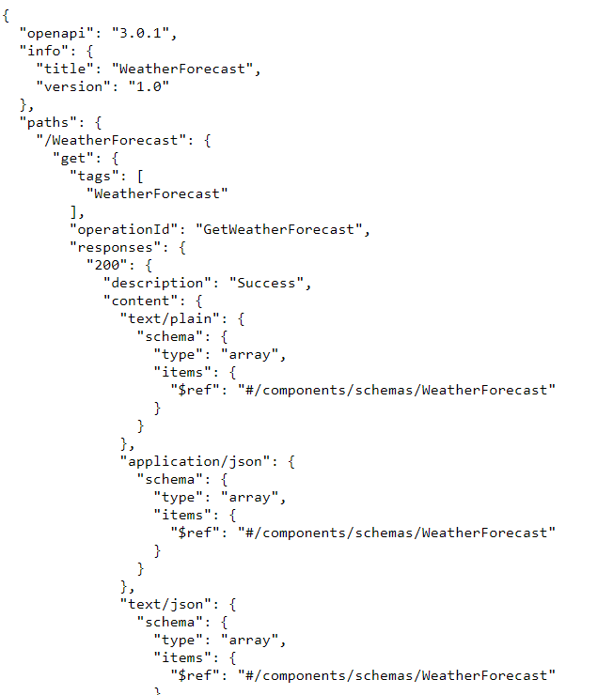Figure 2

Pour que les services apportés par ces fonctions soient disponibles le middleware HTTP doit être étendue pour offrir le service de génération de Swagger. C’est l’appel de la méthode builder.Services.AddSwaggerGen() sur le bus de service HTTP qui permet de mettre en place cette extension.

Nous allons maintenant laisser là l’exemple de web service (WeatherForecast) produit par le template et produire le web service de notre exemple. Ici nous partons sur un service qui gère une liste d’actions à faire aussi connu sous le nom de Todo List.

Les actions de notre web services seront le traditionnelle CRUD (Create / Read / Update / Delete) permettant de gérer la création, la suppression, la mise à jour, et la suppression d’un TodoItem. Evidement nous complèteront celui-ci par une méthode de recherche des TodoItems en fonction de critère de recherche.

# Le standard RESTFull

Le standard RESTFull s’appuie sur les verbes ou méthodes fournis par le protocole HTTP pour définir des actions qui peuvent être réalisés sur une ressource. Les ressources sont identifiées par leur URI (Uniform Resource Identifier). Une URL d’identification du service est bien formée au sens RESTFull lorsqu’elle est conforme à la présentation de la figure 3. Nous verrons plus tard qu’il ne faut pas oublier la version…

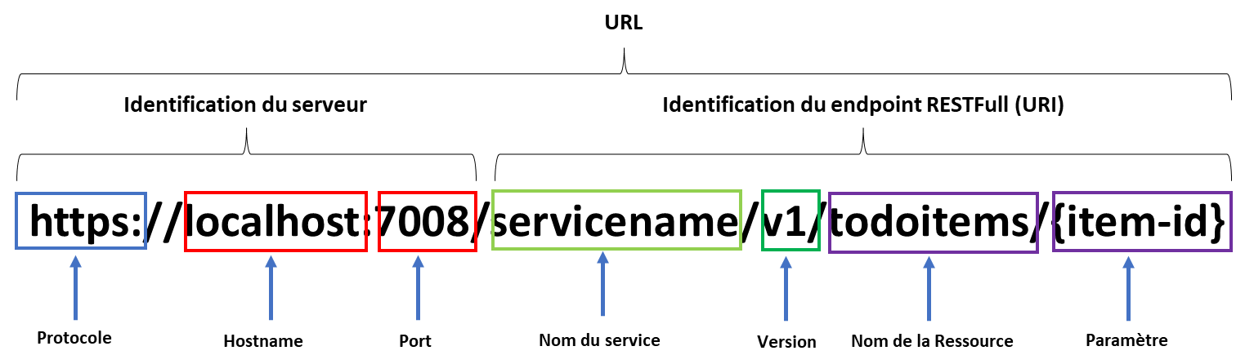Figure 3

Il est important de bien choisir le nom de ces ressources voici par exemple quelques bonnes idées :

http://api.exemple.fr/todolist/v101/items/12

http://api.exemple.fr/gestcom/v101/factures/fac001

Mais aussi quelques mauvaises :

http://api.exemple.fr/todolist/CreateItem

http://api.exemple.fr/gestcom/v101/get-facture/fac001

Voici quelques bonnes pratiques pour ne pas dire règle dans la création de vos noms URL et URI :

* Généralement dans le cas de gestion de collection de données on utilise le nom de la collection au pluriel comme nom de ressource.
* Ne pas oublier qu’une URL doit être écrite en minuscule donc facture-client est préférable à FactureClient bien que les deux soient valide.
* Une URI doit impérativement contenir une version. Vos API subiront des évolutions sinon c’est qu’elles ne sont pas utilisées. Donc il est très important de différencier la version de celle-ci. Plusieurs moyens sont possibles mais avoir la version dans l’URL est le plus simple et le plus évidant.

Pour solliciter les URI de nos ressources on utilise les méthodes HTTP comme le préconise le standard :

* **POST**, pour créer une ressource. Les données sont dans le corps de la requête.
* **GET**, pour lire les données d’une ressource. Les données sont dans le corps de la requête, et la clé d’accès à l’information que l’on veut lire est passée en paramètres de l’URI.
* **PUT**, pour mettre à jour une ressource. Les données sont dans le corps de la requête, et la clé d’accès à l’information que l’on veut mettre à jour est passée en paramètres de l’URI. Attention cette mise à jour va écraser toutes les données présente dans le moyen de stockage utilisée. Il ne s’agit pas d’une mise à jour partielle, mais d’un remplacement. Dans la vraie vie beaucoup de problèmes sont liés à l’utilisation simpliste de cette méthode. Effectivement l’objet qui est passé en paramètre pour mettre à jour la données présente en base et va écraser toutes les données présentes en base. Il faut donc trouver un moyen de vérifier que la donnée que l’on va écrire n’écrase pas des modifications réalisées potentiellement par un autre appel. Généralement on règle ce problème par un numéro de version attaché à la donnée. Mais le problème se complique si la donnée contient des relations ou des listes de valeurs. D’où l’intérêt de la méthode patch.
* **DELETE**, pour supprimer une ressource. Il n’y a pas de données, et la clé d’accès à l’information a supprimé est passé en paramètres de l’URI.
* **PATCH**, pour mettre à jour partiellement une ressource.

On retrouve ici tous le nécessaire pour implémentée notre CRUD, avec en plus la notion de mise à jour partielle. Par exemple un post sur l’uri /Todolist va permettre la création d’un TodoItem dont les données sont dans le body de la requête HTTP, de même un get sur l’uri /Todolist/12 permet de lire le TodoItem identifié par 12.

Si vous avez des paramètres multiples utilisez les paramètres de requête. Par exemple : http://api.exemple.fr/gestcom/v101/factures?debut=010123&fin=310123

N’inventez pas un format de stockage pour vos données de body, généralement on utilise du JSON (JavaScript Object Notation) même si cette notation a plein de défaut. Elle reste la référence commune pour échanger des données. Il est aussi possible de passer du XML, verbeux, mais qui offre l’avantage de pouvoir être contrôlé et validé par un schéma XMLSchema.

# Créer un contrôleur

Apicontroller

Route

Nom des méthodes de la classe sont pour le developpeur

D’un point de vue externe ces la commande et la route qui indique l’URI.

# Implémentation des verbs HTTP

# Déclarer et Respecter le code erreur http

Les fonctions C# qui prennent en charge l’exécution des méthodes HTTP, doivent renvoyer un code de statuts tel que défini par le standard http (<http://www.iana.org/assignments/http-status-codes/http-status-codes.xhtml>). D’une façon générale les codes erreur sont des nombres >= 100 et <600 et sont regroupé par thématique, chaque thématique étant séparé de la suivante par 100.

* **1xx :** information générale.
* **2XX**: indique un succès dans la réalisation d’une opération.
* **3XX :** Indique une redirection nécessaire pour terminer la requête.
* **4XX**: Indique une erreur issue des informations fournis par le client.
* **5XX :** Indique une erreur produite par le serveur suite à une requête a priori valide.

Avec .NET vous avez la possibilité d’utiliser ces valeurs à partir de l’énumération définit dans l’assembly : Microsoft.AspNetCore.Http qui contient une classe statique StatusCodes voici par exemple quelques valeurs bien utile

[ProducesResponseType(StatusCodes.Status200OK)]

[ProducesResponseType(StatusCodes.Status404NotFound)]

[ProducesResponseType(StatusCodes.Status400BadRequest)]

[ProducesResponseType(StatusCodes.Status200OK)]

# Data annotation Contrôle des données d’entrée

Pour transmettre des données vers ou depuis un web service. Le plus simple est d’utilisé une classe C# correspondant à la structure des données. C# offre la possibilité d’ajouter des attributs d’annotation des données. Au-delà de documenté les valeurs acceptables par votre classe. Ce mécanisme va permettre à .Net de contrôler que les données fournit sont valides. Ce travail de validation est réalisé par le contrôleur avant l’invocation de la méthode qui reçois le paramètre. C’est donc la classe de base ControllerBase qui va faire le job avant d’invoqué votre méthode, et qui d’ailleurs n’invoquera pas votre méthode si la validation n’est pas bonne. A la place le contrôleur par de base généré lui-même une erreur.

Par exemple avec une classe Personne comme suit :

public class PersonCreateDTO

{

[Required]

public string Nom { get; set; }

[Required(ErrorMessage ="Le prénom est obligatoire")]

public string Prenom { get; set; }

[Range(1, 120)]

public int Age { get; set; }

}

On demande à avoir obligatoirement les propriété Nom et Prenom avec des valeurs et l’Age doit être compris entre 1 et 120 ans. Si on appelle le web service avec les valeurs suivantes : { "nom": null, "prenom": "string", "age": 250}. Nous obtiendrons directement une erreur 400 Bad Request.

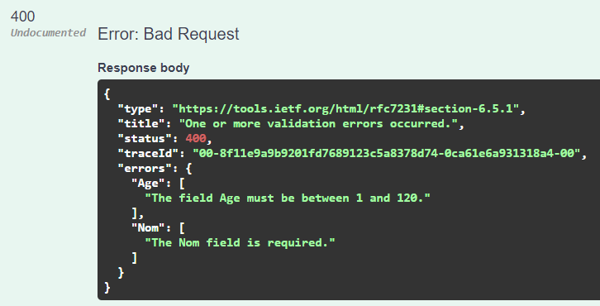

Ce qui est vraiment parfait, avec finalement pas beaucoup de travail à faire.

C’est l’assembly System.ComponentModel.DataAnnotations qui contient les attributs disponible [DA1,DA2] . Ils vont permettre d’indiquer qu’une valeur est obligatoire pour un attribut, ou par exemple de fixer une valeur par défaut, une valeur min et max. Ce mode de fonction est déjà connu si vous avez fait de l’ASP.NET MVC. Les valeurs les plus classique tant

* **Required**, pour un champ obligatoire
* **Range,** pour indiquer un intervalle de valeur autorisé.
* **MinLength,** pour donner une taille minimum pour une chaine
* **MaxLength**, pour donner une taille maximum pour une chaine
* **Compare,** pour comparer la valeur de 2 propriétés. Par exemple pour valider un eMail saisie avec eMailConfirmation également saisie en confirmation.
* **RegularExpression**, pour valider la donnée avec un expression régulière

Vous pouvez biensur ajouter votre prorpre logique de controlle dans la méthode comme dans l’exemple ci-dessous.

[HttpPost()]

[Produces("application/json")]

[ProducesResponseType(StatusCodes.Status200OK)]

public ActionResult<PersonCreateDTO> CreatePerson([FromBody]PersonCreateDTO createDTO)

{

if (ModelState.IsValid == true)

{

logger.LogInformation("Mode state Valid");

ModelState.AddModelError("Nom", "Ici un erreur forcée ");

return BadRequest(ModelState);

}

else

{

logger.LogInformation("Mode state NOT VALID");

}

return Ok();

}

# Logguer le fonctionnement du web service

# Logguer les erreurs de fonctionnement

# Logguer les erreurs lors des appel de webservice

# Versionner son API

Une api ça dure, parfois très longtemps (même très très longtemps) certes, mais les applications cliente aussi.

Il faut garantir le service dans la durée, et permettre aux applications client de continuée a utilisé le service même si l’API évolue.

* Une URI doit impérativement contenir une version. Vos API subiront des évolutions sinon c’est qu’elles ne sont pas utilisées. Donc il est très important de différencier la version de celle-ci. Généralement les évolutions sur un URI existant concerne les informations qui seront véhiculé dans le body.

# Documenter son API

Mettre de la documentation dans swagger

Documenter via la norme Csharp

# Generer la documentation swagger

OpenAPI est une spécification qui permet de documentée une API de web service. Elle est produite dans un fichier JSON (qui respecte la grammaire JSON spécifiée par l’OpenAPI) pour documenter votre API. Ce fichier est par défaut appelé openapi.json

SwaggerUI est un service qui implémente une interface web qui permet de consulter la documentation d’une API, il permet même d’invoquer l’API pour évaluer/tester son fonctionnement.

L’activation de Swagger UI sur votre API doit être réalisé dans le middleware en ajoutant le service de génération Swagger via la méthode d’extension AddSwaggerGen().

Builder.Services.AddSwaggerGen() ;

Puis il faut enregistré le middleware de génération de l’OpenAPI sur le pipeline http via la commande UseSwagger() et activer l’interface utilisateur de consultation de la documentation et de test des services avec UseSwaggerUI().

app.UseSwagger();

app.UseSwaggerUI();

Activité la comande dans la solution

Active la generation du xml de documentation

# Générer la documentation help

# Avoir un point de HealthCheck

# Références

|  |  |  |
| --- | --- | --- |
| Ref | Sujet | Référence |
| 1 | Information sur les valeurs de retour d’une API WEB | <https://medium.com/awesome-net/web-api-return-types-in-net-94715415ae88> |
| 2 | Gestion de version sur les Web API, Scott Hanselman | <http://www.hanselman.com/blog/ASPNETCoreRESTfulWebAPIVersioningMadeEasy.aspx> |
|  | Utilisation de swagger | <https://docs.microsoft.com/en-us/aspnet/core/tutorials/web-api-help-pages-using-swagger> |
|  | Créer la documentation des Web API ASP.NET Core avec Swagger | <https://rdonfack.developpez.com/tutoriels/documenter-web-api-aspnet-core-swagger/> |
|  | Api controller documentation | <https://learn.microsoft.com/en-us/aspnet/core/web-api/?view=aspnetcore-6.0#apicontroller-attribute> |

Data Annotation

|  |  |  |
| --- | --- | --- |
| DA1 | Aide sur la validation des données en se basant sur les data annotations | <https://learn.microsoft.com/fr-fr/aspnet/web-api/overview/formats-and-model-binding/model-validation-in-aspnet-web-api?source=recommendations> |
| DA2 | Liste des Data Annotation | <https://learn.microsoft.com/en-us/dotnet/api/system.componentmodel.dataannotations?view=net-7.0> |

|  |  |  |
| --- | --- | --- |
|  | Liste des codes d’erreurs HttpStatusCode | https://learn.microsoft.com/fr-fr/dotnet/api/system.net.httpstatuscode?view=net-6.0 |
|  | Validation des données | <https://code-maze.com/aspnetcore-modelstate-validation-web-api/> |
|  | Analyseur de valeur de retour | <https://learn.microsoft.com/en-us/aspnet/core/web-api/advanced/analyzers?view=aspnetcore-6.0> |
|  | Actions asynchrone | <https://learn.microsoft.com/en-us/aspnet/core/web-api/action-return-types?view=aspnetcore-6.0> |
|  | Activer le support update partiel d'objet avec JSonPatch | <https://learn.microsoft.com/fr-fr/aspnet/core/web-api/jsonpatch?view=aspnetcore-6.0>  avec le nuget : Microsoft.AspNetCore.JsonPatch le jsonpatch est décodée par : t Microsoft.AspNetCore.Mvc.NewtonsoftJson |
|  | article JSON Patch With ASP.NET Core | <https://dotnetcoretutorials.com/2017/11/29/json-patch-asp-net-core/> |
|  | Surveillance intégré applicative  hebergement et supervision applicative / Contrôles d’intégrité  (builder.Services.AddHealthChecks() | <https://learn.microsoft.com/fr-fr/aspnet/core/host-and-deploy/health-checks?view=aspnetcore-6.0> |
|  | Surveillance de l’intégrité  HealthCheck UI : AspNetCore.HealthChecks.UI | <https://learn.microsoft.com/fr-fr/dotnet/architecture/microservices/implement-resilient-applications/monitor-app-health?source=recommendations> |
|  |  |  |